**Detyra 1**

Të selektohen fushat si ID_Aeroplani, Lloji_Aeroplanit, ID_Pasagjeri, ku duhet të përdoret funksion agregativ me rankim për të gjeturë shumën e numrit të ulëseve duke e përdorur fushën Nr_Uleseve, pastaj të bëhet particion sipas kolonës ID_Pasagjeri, ku të gjitha këto fusha bëjnë pjesë në tabelën Aeroplani.

Selekt i funksionit agregativ:

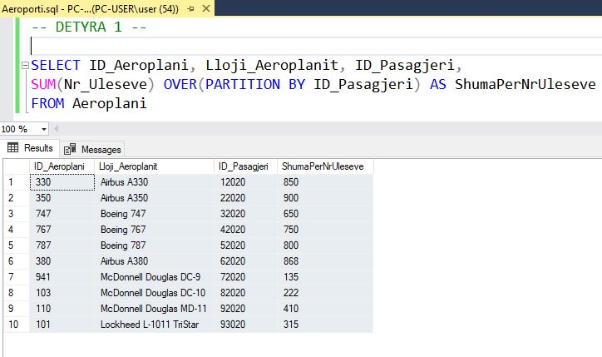

**Detyra 2**

Të selektohen fushat si ID_Pasagjeri, Nr_Pasaportes, Emri, Mbiemri, Datelindja, Vendlindja, ku duhet të përdoret komanda RANK për rankim dhe duke renditurë me komandën ORDER BY fushat sipas kolonës Vendlindja nga poshtë-lartë (sipas shkronjave) me anë të komandës DESC, ku të gjitha këto fusha bëjnë pjesë në tabelën Pasagjerët.

Selekt me RANK dhe pa PARTICION:

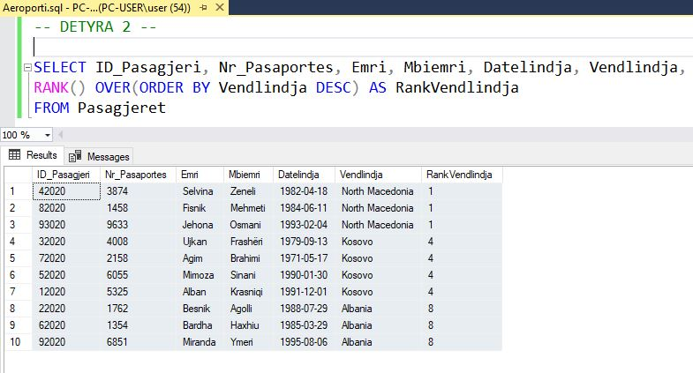

**Detyra 3**

Të selektohen fushat si ID_Pasagjeri, Nr_Pasaportes, Emri, Mbiemri, Datelindja, Vendlindja, ku duhet të përdoret komanda RANK për rankim, pastaj të bëhet ndarja me komandën PARTITION BY sipas kolonës Vendlindja dhe duke renditurë me komandën ORDER BY fushat sipas kolonës Nr_Pasaportes nga poshtë-lartë (sipas shkronjave) me anë të komandës DESC, ku të gjitha këto fusha bëjnë pjesë në tabelën Pasagjerët.

Selekt me RANK dhe me PARTICION:

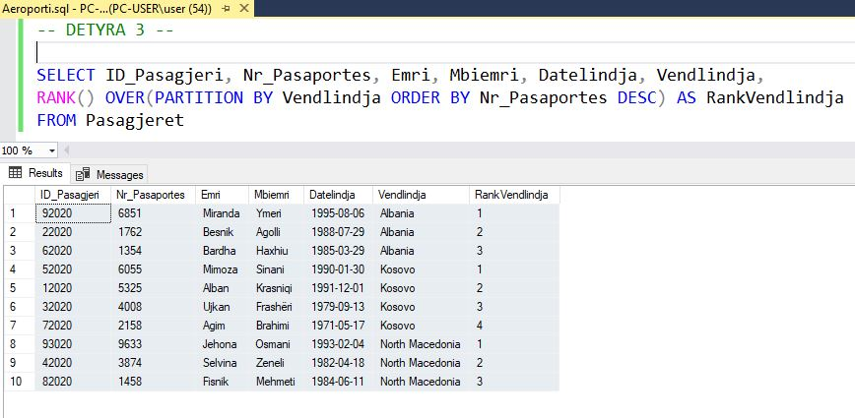

**Detyra 4**

Të selektohen fushat si ID_Pasagjeri, Nr_Pasaportes, Emri, Mbiemri, Datelindja, Vendlindja, ku duhet të përdoret komanda DENSE_RANK për rankim, pastaj të bëhet ndarja me komandën PARTITION BY sipas kolonës Vendlindja dhe duke renditurë me komandën ORDER BY fushat sipas kolonës Nr_Pasaportes, ku të gjitha këto fusha bëjnë pjesë në tabelën Pasagjerët.

Selekt me DENSE RANK dhe me PARTICION:

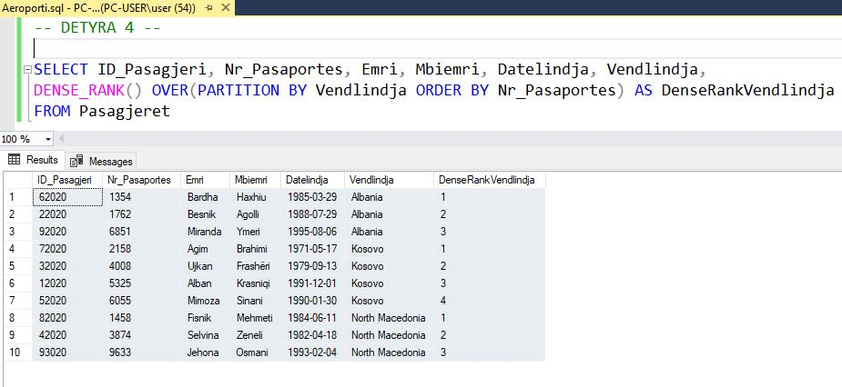

**Detyra 5**

Të selektohen 10 fushat e para si ID_Kompania, Emri_Plote, Emri_Shkurte, Nr_Destinacioneve, ku të gjitha këto fusha bëjnë pjesë në tabelën Kompanit, pastaj të bëhet renditja me komandën ORDER BY fushat sipas kolonës Nr_Destinacioneve nga lartë-poshtë (sipas shkronjave) me anë të komandës ASC.

Selekt me TOP 10 rekorde:

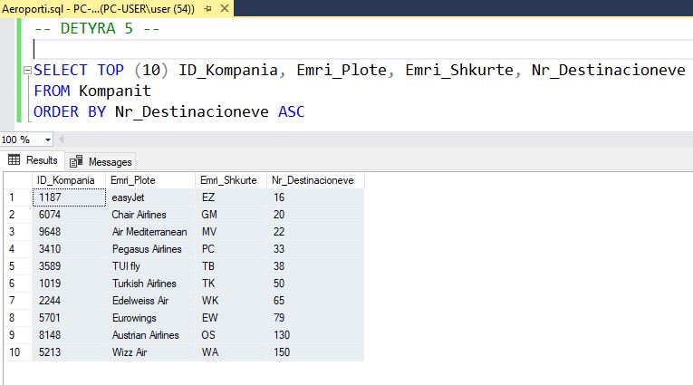

**Detyra 6**

Të selektohen fushat si ID_Kompania, Emri_Plote, Emri_Shkurte, Nr_Destinacioneve, ku të gjitha këto fusha bëjnë pjesë në tabelën Kompanit, pastaj të bëhet renditja me komandën ORDER BY fushat sipas kolonës Nr_Destinacioneve nga poshtë-lartë (sipas shkronjave) me anë të komandës DESC, ku pastaj duhet të shtohet komanda OFFSET FETCH duke marrë 5-10 rreshta.

Selekt me OFFSET FETCH:

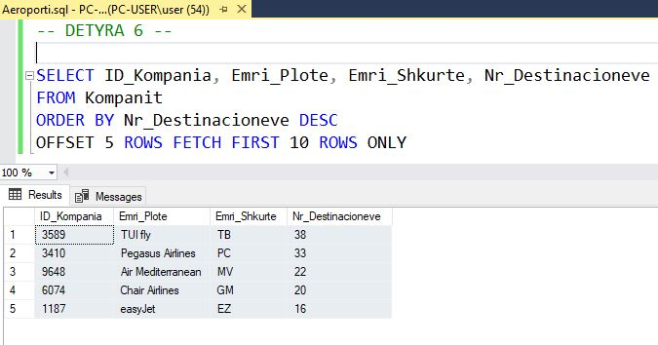

**Detyra 7**

Të bëhet krijimi i procedurës me emrin PasagjeretAeroplani ku ka një parametër @Vendlindja, pastaj të selektohen fushat si ID_Pasagjeri, Emri, Mbiemri, Datelindja, Vendlindja, Nr_Pasaportes, Nr_Uleses, Statusi, ku të gjitha këto fusha bëjnë pjesë në tabelën Pasagjeret, pastaj ku fusha Vendlindja ka si vlerë parametrin e dhënë @Vendlindja, e pastaj të bëhet renditja me komandën ORDER BY fushat sipas kolonës ID_Pasagjeri dhe në fund të ekzekutohet.

Krjimi i procederurës:

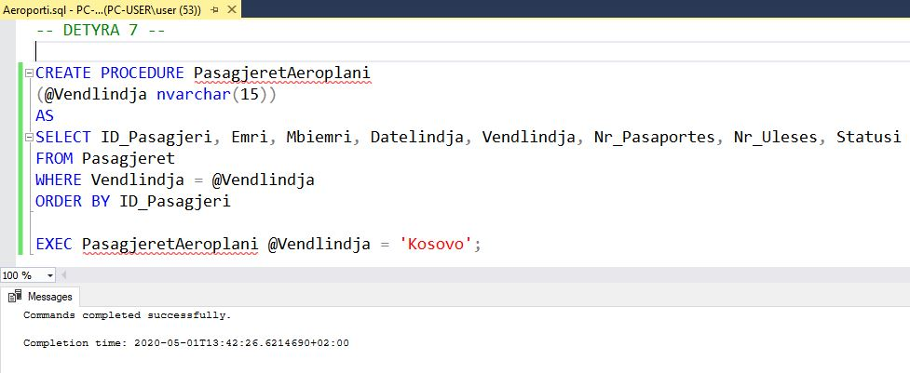

Procedura është funksionale:

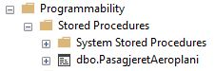

Ekzekutimi i procedurës:

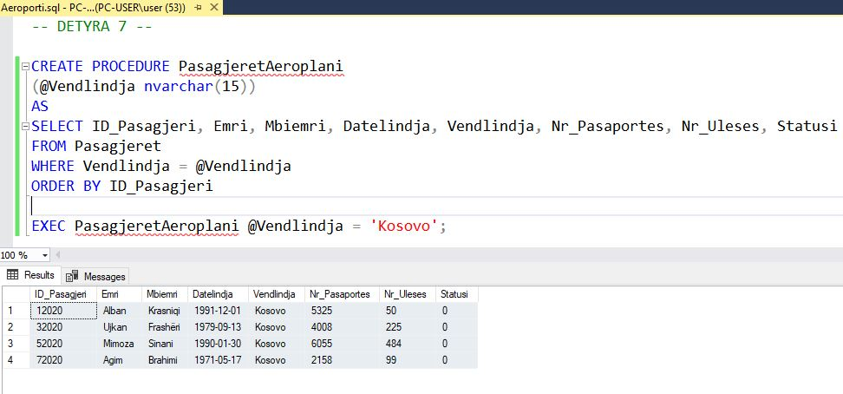

Pas kësaj duhet të ndryshohet (alter) procedura duke insertuar një rreshtë të një pasagjeri i cili ndodhet në tabelën Pasagjeret ku duhet përdorur komanda INSERT INTO, e pastaj për ti mbushur të dhënat e tij duhet përdorur komandën VALUES, ku në fund duhet të ekzekutohet dhe selektohet.

Insertimi në procedurë:

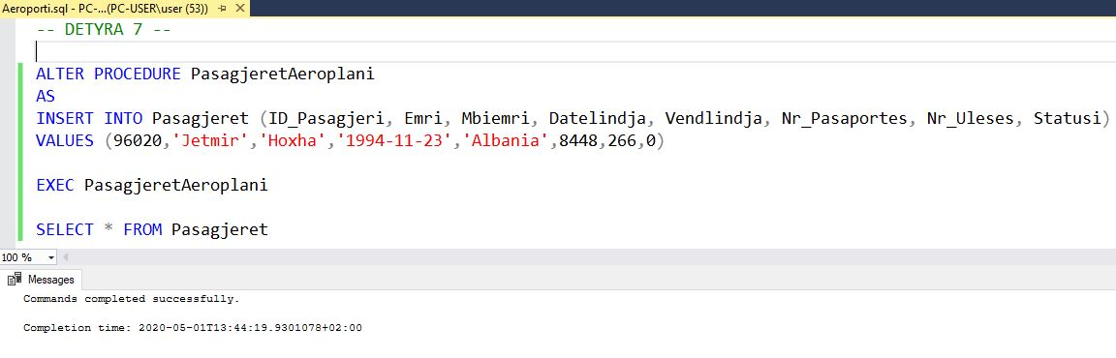

Ekzekutimi i procedurës:

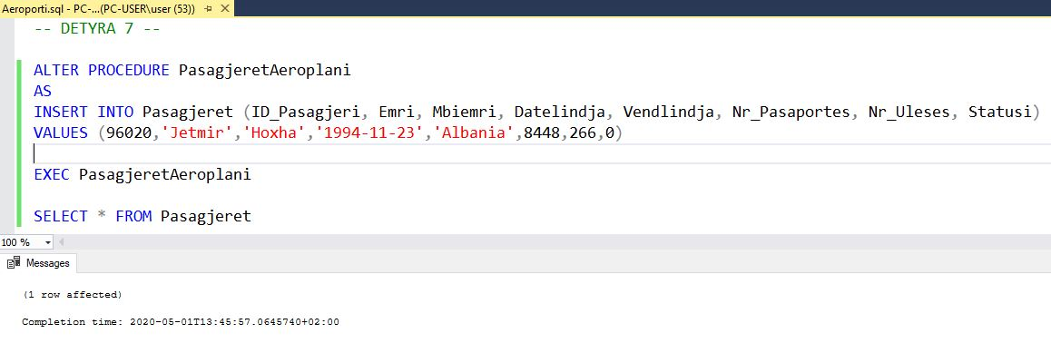

Selekti i tabelës pas insertimit:

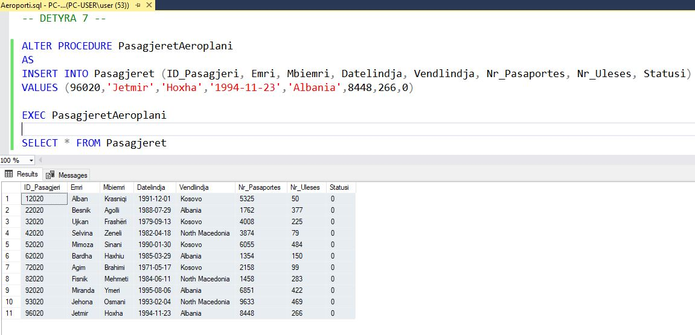

Pas kësaj duhet të ndryshohet (alter) procedura duke përditësuarë tabelën Pasagjeret ku duhet përdorur komanda UPDATE, e pastaj për të bërë këtë ndryshim duhet të përdoret komanda SET ku duhet të jepet fusha Statusi me vlerë 1 e cila bënë të mundurë që të gjithë pasagjerët të kenë statusin aktiv pra 1, ku në fund duhet të ekzekutohet dhe selektohet.

Përditësimi në procedurë:

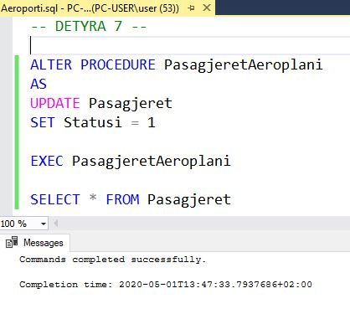

Ekzekutimi i procedurës:

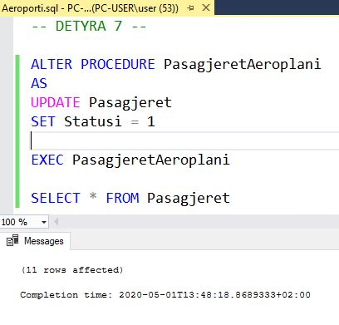

Selekti i tabelës pas përditësimit:

